**XXX高級中學**

專題製作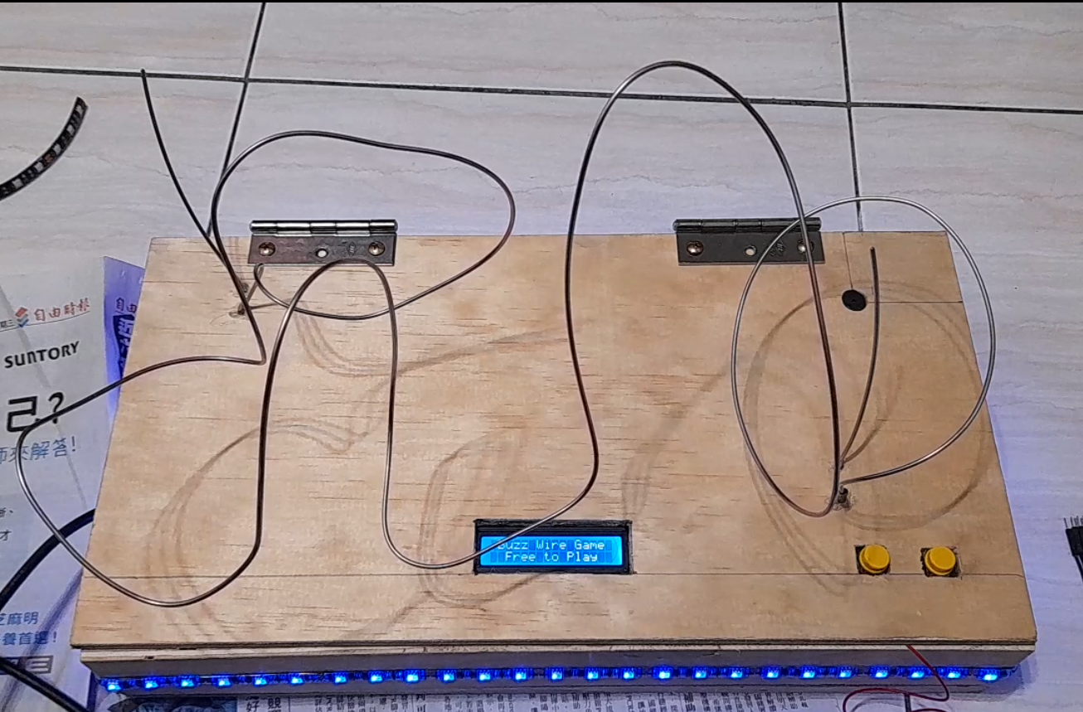

科別 : 資訊科

群別 : 電機與電子群資電類

指導教師 : XXX老師

作品名稱 : 電流急急棒機台版

組員名單 : XXX

目錄

壹、創意動機及目的 1

(一)摘要 1

(二)研究背景與動機 1

(三)研究目的 1

貳、材料 2

(一)硬體所需材料 2

(二)軟體 3

參、主題與課程之相關性 8

肆、製作過程 8

伍、討論 11

陸、結論 11

柒、成果展示 11

捌、參考資料 12

# 壹、創意動機及目的

## (一)摘要

「電流急急棒」這個遊戲的來源於電氣工程領域中的實際應用。在電氣工程中，維護和檢修電力設備時，工程師和技術人員需要測量和檢測電流是否通過特定的線路或電器設備，以確保其正常運作。有人將這種實際測試過程轉化為一款遊戲，讓玩家通過操作一個棒狀物件，避免觸碰到電流通路，並根據蜂鳴器和LED燈的提示，來體驗類似於測試和檢測電流的過程。這樣的遊戲融合了科技與娛樂的元素，並提供了一種獨特的遊戲體驗。由於其獨特性和趣味性，吸引了玩家和開發者的關注，成為一種受歡迎的遊戲類型。

## (二)研究背景與動機

我對遊戲有著濃厚的興趣，從小時候就接觸到各種遊戲機台和電玩遊戲，深感著迷。隨著我在專業課程中學習了電路相關知識，對電子工程產生了興趣。因此，我希望能結合自己的興趣和專業知識，親自製作一台具有創意和互動性的遊戲機台。我選擇了家喻戶曉的「電流急急棒」作為主題。透過這個專題，我期望能融合科技與娛樂，設計一個獨特的遊戲機台，並對相關領域做出貢獻，豐富遊戲體驗並啟發更多的創意和設計思維。

## (三)研究目的

驗證我在專業課程中學習到的知識能否融匯貫通。具體而言，我運用光耦合器和4096IC的反相器等電子學中的元件，設計一個完整的遊戲機台，並進行實際製作和測試。透過這個過程，增進我的手作技能，深入了解這些元件的運作原理和應用方式。同時，我希望藉由這次的專題實作，提升自己在專業領域的能力和水平。

# 貳、材料

## (一)硬體所需材料

|  |  |  |  |
| --- | --- | --- | --- |
| 名稱 | 數  量 | 編號 | 規格 |
| Arduino | 1 | R3 | Uno |
| 萬用板 | 1 | SL-462904 | 100x160MMPCB |
| 合成木 | 6 | 無 | 42x22x7.5(cm) 組成箱子 |
| 白鐵線圈 | 1 | 24 | 1公尺 |
| 蜂鳴器 | 1 | 無 | 無緣蜂鳴器 |
| 按鈕 | 2 | 無 | 一般類型 |
| LCD | 1 | 1602 | I2C模組 |
| LED燈條 | 1 | SMD5050 | 150cm |
| 船型開關 | 1 | 無 | 一般 |
| AC電源線 | 1 | 無 | 兩插頭 |
| 電源供應器 | 1 | RD-65A | 65W雙電源輸出 5V/±12V |
| 杜邦線 | n | 無 | 30cm |
| 精密電阻 | 3 | 無 | 400歐姆 |
| 一般電阻 | 5 | 無 | 10K 歐姆 |
| 電解電容 | 3 | 無 | 1u/50V |
| 光耦合器 | 3 | PC817 | 無 |
| 反向施密特 | 1 | HD74HC14P | 無 |
| 不鏽鋼活頁 | 2 | 無 | 3吋 |
| 螺絲 | 4 | 無 | 無 |

## (二)軟體

Arduino程式碼(1)

|  |  |
| --- | --- |
|  | 先導入函式庫  這個I2C函式是兩位外國人寫的  原文連結  <https://github.com/fdebrabander/Arduino-LiquidCrystal-I2C-library>  然後定義無緣蜂鳴器所需的音階 |

Arduino程式碼(2)

|  |
| --- |
|  |
| 定義無緣蜂鳴器要撥放的短曲目 |

Arduino程式碼(3)

|  |  |
| --- | --- |
|  | 定義LCD  timer是計時器 用 100*30是有原因的  tick是用於計時LCD屏幕要更新的間隔  const開頭的所有定義皆為  要控制該硬體的腳位  底下三個則是定義  遊戲是否開始?  玩家是否存活?  LCD螢幕的文字是否需要更新? |

Arduino程式碼(4)

|  |  |
| --- | --- |
|  | 定義各個腳位需要做輸入或是輸出  Lcd會用到SerialPort  Lcd.begin();會初始化lcd  Lcd.backlight();讓背景也發光  isLCDChange 改為true  代表LCD螢幕上的字需要做更新 |

Arduino程式碼(5)

|  |  |
| --- | --- |
|  | 先判斷是否開始遊戲了?  再判斷LCD是否要做更新  如果是就清空LCD上的字  並重新撰寫新文字上去  並將LED燈條設置為藍色  判斷玩家是否將棒子扣入關卡內  若有就開始執行倒數並開始遊戲  判斷玩家是否按下增加時間按鈕  如果是就將timer增加10秒  並更新LCD文字 和延遲1秒 避免重複觸發 |

Arduino程式碼(6)

|  |  |
| --- | --- |
|  | 判斷玩家是否按下減少時間按鈕  如果是就將timer減少10秒  並更新LCD文字  判斷玩家是否活著 並且 已經開始  並且 剩餘通關時間還大於0秒  Timer 就是倒數  Tick++ 是增加LCD更新文字間隔時間  若達到100就更新剩餘秒數 |

Arduino程式碼(7)

|  |  |
| --- | --- |
|  | 判斷是否碰到白鐵線  如果是 玩家狀態設置為非存活  判斷是否碰到終點白鐵線  如果是 就清空LCD上的字  並撰寫通關的英文字  並將LED燈條全亮  無緣蜂鳴器撥放勝利音樂  延遲3秒後  將狀態恢復到主畫面待機狀態 |

Arduino程式碼(8)

|  |  |
| --- | --- |
|  | 判斷是否非活著 並且 開始遊戲 並且剩餘通關時間還大於 0 秒  如果是 就清空LCD文字  並撰寫你已死亡 遊戲結束  並將LED燈條設置為紅色  並且重製時間 重製機台狀態  並撥放死亡音效  判斷是否已開始 並且剩餘通關時間小於等於 0 秒  如果是 就清空LCD文字  並撰寫 超出時間 遊戲結束  並將LED燈條設置為紫色  並且重製時間 重製機台狀態  並撥放死亡音效 |

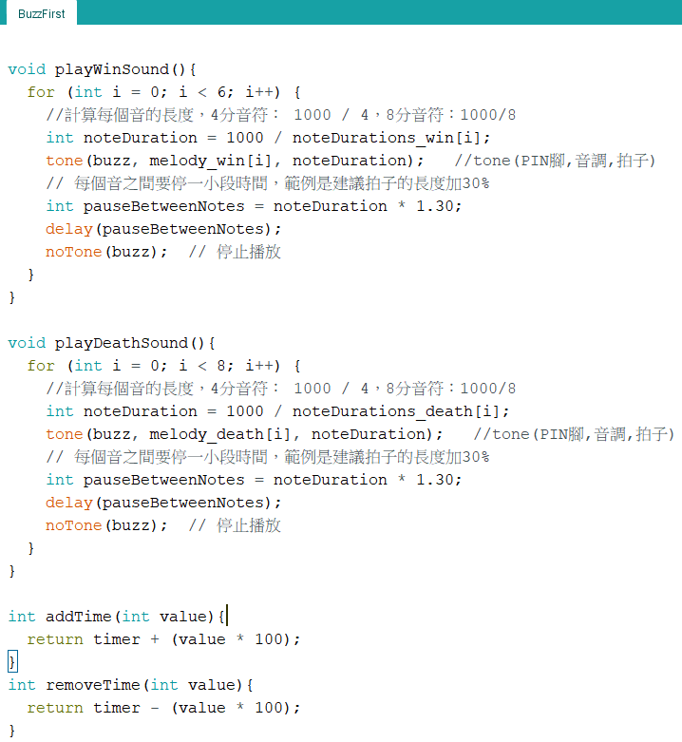Arduino程式碼(9) 自己撰寫的自訂函式庫

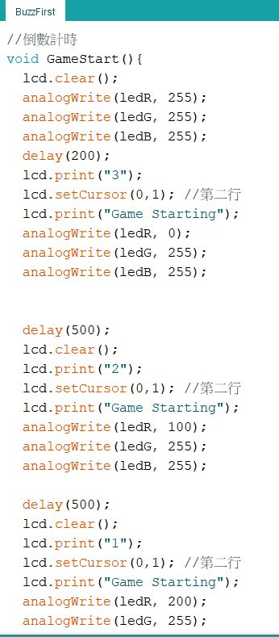

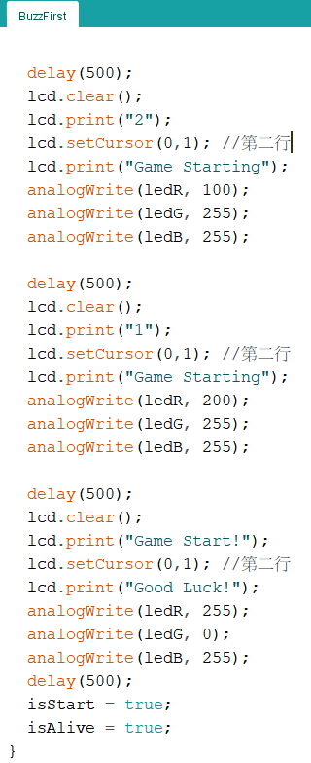

# 參、主題與課程之相關性

這個專題剛好運用到學校專業課程所教導的內容。首先，Arduino實作課程提供了實際應用Arduino控制硬體的經驗，幫助我在專題中使用Arduino Uno進行遊戲機台狀態的控制。其次，實習課使我掌握了焊接和設計電路的技能，確保了遊戲機台的電路能正常運作。此外，程式設計課程讓我學會了優化程式碼，應用於Arduino程式開發。電子學、數位邏輯和基本電學實習課程則提供了光耦合器、反向施密特、防彈跳電路等電子元件的理論和實際應用基礎，幫助我在專題中運用這些元件進行電路設計和實作。因此，這些專業課程對我的專題實作起到了重要的作用。

# 肆、製作過程

第一步

|  |  |
| --- | --- |
|  | 設計光耦合器電路  隔開兩邊電路的雜訊  輸出平常是高電位  若棒子碰到白鐵線  光耦合器觸發  輸出就會變為低電位  再透過7414反向為高電位回流給Arduino接收做判斷 |

第二步

|  |  |
| --- | --- |
|  | 請木材行照著尺寸切割材料給我們  2個長側板 42x6x1(長寬厚)單位cm  2個短側板 22x6x1(長寬厚)單位cm  1個底板42x22x1(長寬厚)單位cm  1個上板42x22x0.5(長寬厚)單位cm |

第三步

|  |  |
| --- | --- |
|  | 上板需要打洞的地方  都有跟木材行講好  拿到的材料尺寸也正確  可以繼續動工 |

第四步

|  |  |
| --- | --- |
|  | 主電路板  焊接時間約1小時  三條線是輸出線 |

第五步

|  |  |
| --- | --- |
|  | 實際擺放材料  考慮訊號線長度  以及上板LCD訊號線  能否回接Arduino  機台如果有問題要維修  要從哪裡開蓋維修? |

第六步

|  |  |
| --- | --- |
|  | 將所有電路焊接完成  並且將訊號線都延長  以方便後續進行維修  調整之類的動作 |

第七步 完成

|  |  |
| --- | --- |
|  | 將白鐵線凹好  插到預先開好的洞裡  並用熱熔膠槍固定  並將白鐵線和下方的電路  進行連接測試 |

# 伍、討論

我覺得這個專題再進行改進：

1.材質改為PP工程塑膠：考慮將機台的材質改為PP工程塑膠，因為這種材質具有更好的鑽孔效果，並且能夠更容易地進行客製化鑽孔形狀和大小的設計。這可以提升專題的外觀和製作上更為便捷。

2.外觀裝飾增加：在機台外觀上增加一些裝飾性元素，例如LED閃光提示和蜂鳴器倒數聲音等，可以提供更多的提示和氛圍，讓玩家更加投入和享受遊戲。這些裝飾性的元素可以增加專題的吸引力和趣味性。

# 陸、結論

這次專題實作過程並不順暢，但我經歷了多次小規模測試，包括LCD運作、按鈕偵測、蜂鳴器音樂播放、LED燈條多變化以及LCD更新頻繁對倒計時系統準確度的影響等。初期的程式碼並未進行最佳化，導致LCD更新頻率不準確，文字顯示不明顯，但我在測試中不斷優化和修正。此外，在測試主電路板時不小心短路燒壞了Arduino，後來重新購買才解決了問題。最後的測試也經過多次調整，包括解決底下訊號線反接的問題，才成功呈現完美的作品。這次實作經驗讓我學到了許多實際操作和綜合解決問題的能力，並提升了我在學術和職業生涯中的實踐能力。我相信這次的經驗將對我未來的學習和工作帶來啟發，我會在下次專題或其他作品中注意細節，追求更高的品質和完美的呈現。我會繼續努力，在下一個專題或其他作品中更加用心，追求巔峰。

# 柒、成果展示

<https://youtu.be/oAjZhkF0cnY>

# 捌、參考資料

<https://www.instructables.com/Smart-Board-Game/> #靈感來源

<https://github.com/fdebrabander/Arduino-LiquidCrystal-I2C-library> #LCD I2C 函式庫

<https://blog.jmaker.com.tw/arduino-buzzer/> #無緣蜂鳴器

<https://blog.jmaker.com.tw/arduino-buttons/> #按鈕偵測

[www.youtube.com/watch?v=EAeuxjtkumM](http://www.youtube.com/watch?v=EAeuxjtkumM) # LCD I2C模組

<https://www.youtube.com/watch?v=ojpsFBxP0-o> #光耦合器運作